Правила поведінки при виявленні розливу ртуті
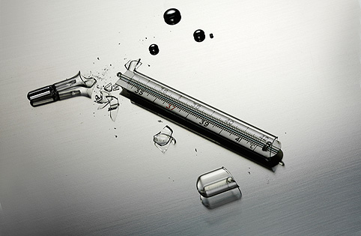
Ртуть - метал сріблясто-білого кольору, у звичайних умовах легко рухома рідина, що при ударі поділяється на дрібні кульки, у 13,5 разів важча за воду. Температура плавлення -38,87⁰С. З підвищенням температури випаровування ртуті збільшується. Пари ртуті та її сполуки дуже отруйні.
З попаданням до організму людини через органи дихання, ртуть акумулюється та залишається там на все життя.
Встановлено максимально припустиму концентрацію парів ртуті: для житлових, дошкільних, учбових і робочих приміщень - 0,0003 мг/м³; для виробничих приміщень - 0,0017 мг/м³. Концентрація парів ртуті в повітрі понад 0,2 мг/м³ викликає гостре отруєння організму людини.
Симптоми гострого отруєння проявляються через 8-24 години: починається загальна слабкість, головна біль та підвищується температура; згодом - болі в животі, розлад шлунку, хворіють ясна.
Хронічне отруєння є наслідком вдихання малих концентрацій парів ртуті протягом тривалого часу. Ознаками такого отруєння є: зниження працездатності, швидка стомлюваність, послаблення пам'яті і головна біль; в окремих випадках можливі катаральні прояви з боку верхніх дихальних шляхів, кровотечі ясен, легке тремтіння рук та розлад шлунку. Тривалий час ніяких ознак може й не бути, але потім поступово підвищується стомлюваність, слабкість, сонливість; з’являються - головна біль, апатія й емоційна нестійкість; порушується мовлення, тремтять руки, повіки, а у важких випадках - ноги і все тіло. Ртуть уражає нервову систему, а довгий вплив її викликає навіть божевілля.
Дії при розливі ртуті у приміщенні
- Якщо у приміщенні розбито ртутного градусника:
- виведіть з приміщення всіх людей, у першу чергу дітей, інвалідів, людей похилого віку;
- відчиніть настіж усі вікна у приміщенні;
- максимально ізолюйте від людей забруднене приміщення, щільно зачиніть всі двері;
- захистіть органи дихання хоча б вологою марлевою пов'язкою;
- негайно починайте збирати ртуть: збирайте спринцівкою великі кульки і відразу скидайте їх у скляну банку з розчином (2 г перманганату калію на 1 літр води), більш дрібні кульки збирайте щіточкою на папір і теж скидайте в банку. Банку щільно закрийте кришкою. Використання пилососу для збирання ртуті - забороняється.
- вимийте забруднені місця мильно-содовим розчином (400 грамів мила і 500 грамів кальцинованої соди на 10 літрів води) або розчином перманганату калію (20 грамів на 10 літрів води);
- зачиніть приміщення після обробки так, щоб не було сполучення з іншими приміщеннями і провітрюйте протягом трьох діб;
- утримуйте в приміщенні, по можливості, температуру не нижче 18-200С для скорочення термінів обробки протягом проведення всіх робіт;
- вичистіть та промийте міцним, майже чорним розчином марганцівки підошви взуття, якщо ви наступили на ртуть.
Якщо ртуті розлито більше, ніж у градуснику
- зберігайте спокій, уникайте паніки;
- виведіть з приміщення всіх людей, надайте допомогу дітям, інвалідам та людям похилого віку - вони підлягають евакуації в першу чергу;
- захистіть органи дихання хоча б вологою марлевою пов'язкою;
- відчиніть настіж усі вікна ;
- ізолюйте максимально забруднене приміщення, щільно зачиніть всі двері;
- швидко зберіть документи, цінності, ліки, продукти та інші необхідні речі;
- вимкніть електрику та газ, загасіть вогонь у грубах перед виходом з будинку;
- негайно викликайте фахівців через місцевий державний орган з питань надзвичайних ситуацій та цивільного захисту населення. У крайньому випадку - зателефонуйте в міліцію.
Боротьба з великою кількістю ртуті та її парів дуже складна. Хіміки називають її демеркуризацією.
Демеркуризація проводиться двома способами:
- хіміко-механічним - механічний збір кульок ртуті з подальшою обробкою забрудненої поверхні хімічними реагентами (після такого способу обробки приміщення потребує посиленого провітрювання);
- механічним - механічний збір кульок ртуті з поверхні з наступною заміною підлоги, штукатурки або капітальним ремонтом будівлі (цей спосіб може застосовуватися разом з хіміко-механічним).
Якщо ви виявили або побачили кульки ртуті в будь-якому іншому місці, будь ласка, негайно сповістіть про це місцеві органи з питань надзвичайних ситуацій та цивільного захисту населення або міліцію.

